Информационно-аналитический обзор обращений граждан,
Поступивших в Администрацию Колыванского района Новосибирской области за 4 - й квартал 2022 года и результаты их рассмотрения.

Рассмотрение обращений, запросов информации и сообщений граждан, объединений граждан, в том числе юридических лиц, поступивших в адрес Главы Колыванского района и в Администрацию Колыванского района, организовано в соответствии с Конституцией Российской Федерации, действующим федеральным и областным законодательством, нормативными правовыми актами Новосибирской области.
Организацию работы по объективному, всестороннему и своевременному рассмотрению обращений осуществляет общественная приемная Главы Колыванского района Новосибирской области.
Возможность гражданам, представителям организаций и общественных объединений обратиться к Главе Колыванского района реализована путем направления письменных обращений по почте, в форме электронного документа на официальный интернет-сайт общественной приемной Главы Колыванского района (www. kolivan.nso.ru), по справочному телефону, а также лично на личных приемах граждан Главой Колыванского района, заместителями Главы Колыванского района, руководителями структурных подразделений Администрации Колыванского района, муниципальными учреждениями Колыванского района и специалистом Общественной приемной Главы Колыванского района.
Требования к организации работы с обращениями граждан, организаций и общественных объединений и проведению личного приема граждан в Администрации Колыванского района Новосибирской области установлены распоряжение Администрации Колыванского района Новосибирской области от 29.06.2020 № 122-ра «Об утверждении Инструкции о порядке организации рассмотрения обращений граждан в Администрации Колыванского района Новосибирской области».
За 4-й квартал 2022 года в Администрацию Колыванского района Новосибирской области через Общественную приемную Главы Колыванского района поступило 89 обращений (в 3 -м квартале 2022 года – 71, в 4-м квартале 2021 - 113), в том числе:
- письменных обращений, в том числе из вышестоящих органов - 60
(в 3-м квартале 2022 года – 42, в 4-м квартале 2021 - 61),
- устных обращений – 31 (в 3-м квартале 2022 года – 29, в 4-м квартале 2021 - 52) из них поступивших:
- на личном приеме главы района - 8 (в 3-м квартале 2022 года – 8, в 4-м квартале 2021 - 17);
- на прием специалиста Общественной приемной Главы Колыванского района – 6 (в 3-м квартале 2022 года – 4, в 4-м квартале 2021 – 17);
- посредством справочного телефона в Общественную приемную Главы Колыванского района – 15 (в 3-м квартале 2022 года – 17, в 4-м квартале 2021 - 18).

По сравнению с 3 кварталом 2022 года общее количество письменных и устных обращений и запросов в Общественную приемную Главы района увеличилось на 18 (20,2 %) обращений. По сравнению с 4 –м кварталом 2021 года количество обращений уменьшилось на 24 (на 26,9%).

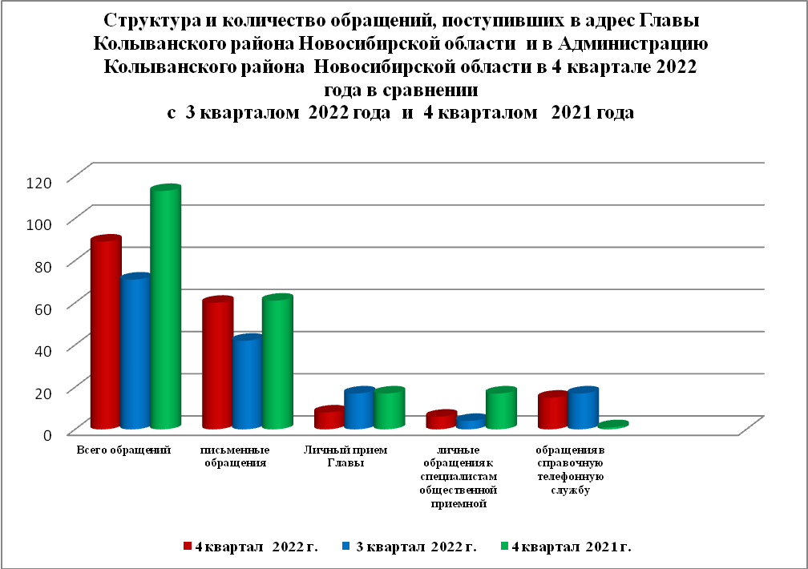

- Письменные обращения граждан
В 4 квартале 2022 года поступило 60 письменных обращений: 48 обращений напрямую в Общественную приёмную Главы Колыванского района, 12 из вышестоящих органов.
По сравнению с 3-м кварталом 2022 года общее количество письменных обращений граждан в 4-м квартале 2022 года увеличилось 20,0 % (12 обращений), в сравнении с 4 -м кварталом 2021 года уменьшилось на 1,7 % (1 обращение).
Вопросы, поднимаемые гражданами в письменных обращениях, напрямую непосредственно Главе Колыванского района связаны с:
экономикой (хозяйственная деятельность, природные ресурсы и охрана окружающей природной среды) – 22;
- социальной сферой (образование, наука, культура; здравоохранение, физкультура и спорт; социальное обеспечение и социальное страхование – 11;
- государство, общество, политика ( основы государственного управления) -3.
- жилищно-коммунальная сфера (коммунальное хозяйство, жилищный фонд) – 7;
- оборона, безопасность, законность (оборона) – 5;
В 4-м квартале 2022 года из вышестоящих органов (Общественная приемная Губернатора Новосибирской области, Прокуратура Колыванского района, Мэрия г.Новосибирска, Государственная жилищная инспекция Новосибирской области) поступило 12 обращений от жителей Колыванского района (в 3-м квартале 2022 года 5 обращений, в 4-м квартале 2021 года – 25 обращений)
Вопросы, поднимаемые гражданами в обращениях в Общественную приемную Губернатора Новосибирской области, прокуратуру Колыванского района, Мэрию г.Новосибирска, Государственную жилищную инспекцию Новосибирской области) связаны с:
- жилищно – коммунальной сферой (обеспечение граждан жилищем, пользование жилищным фондом, коммунальное хозяйство) – 2;
- экономикой (хозяйственная деятельность) –1;
- социальная сфера (социальное обеспечение, социальное страхование) – 3;
- государство, общество, политика (основы государственного управления, конституционный строй)–2;
Из поступивших 48 письменных обращений, 0 обращений поставлено на контроль.
Обращение снимается с контроля только в том случае, когда дан полный ответ и подписан должностным лицом.
По результатам рассмотрения письменных обращений даны разъяснения и консультации по 48 письменным обращениям.

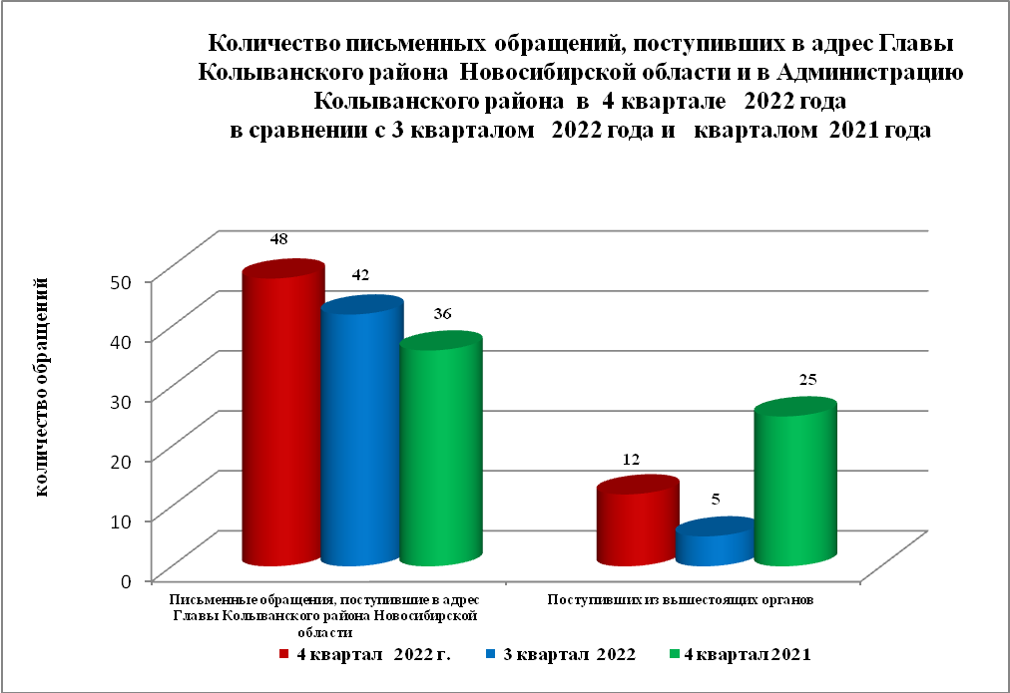

2. Устные обращения граждан
В 4-м квартале 2022 года в Общественную приемную поступило 31 устное обращение (в 3- м квартале 2022 года – 29, в 4-м квартале 2021 - 52), в том числе:
- лично обратились к Главе района - 8 человек (в 3-м квартале 2022 года – 8, в 4-м квартале 2021 - 17);
- на прием к специалисту Общественной приемной – 6 человек (в 3-м квартале 2022 года – 4, в 4-м квартале 2021 - 17);
- поступивших посредством справочного телефона в Общественную приемную –15 (в 3-м квартале 2022 года – 17, в 4-м квартале 2021 - 18).
По сравнению с 3-м кварталом 2022 года общее количество устных обращений в 4 – м квартале 2022 года увеличилось на 6,5% (2 обращения). В сравнении с 4-м кварталом 2021 года уменьшение количества обращений на 40,4% (21 обращение)
Вопросы, поднимаемые гражданами в устных обращениях, поступивших в ходе личного приема Главы района связанны с:
- экономикой – 0;
- социальной сферой (социальное обеспечение) –1;
- жилищно-коммунальной сферой (улучшение жилищных условий, коммунальное хозяйство) – 5;
- оборона, безопасность, законность (оборона)- 2;
- государством, обществом, политикой – 0.
В адрес Главы Колыванского района в 4-м квартале 2022 года обращались жители:
- р.п.Колывань – 3 человека (в 3-м квартале 2022года – 2, в 4-м квартале 2021 года – 5);
- г.Новосибирска – 1 человек (в 3-м квартале 2022 года - 1, в 4-м квартале 2021 года – 4);
- сельские поселения Колыванского района – 4 человека (в 3-м квартале 2022 года – 5, в 4-м квартале 2021 года – 8)
Из поступивших 8 обращений, рассмотрено, разъяснено - 8,
0– поставлено на контроль.
Обращения снимаются с контроля только в том случае, когда дан полный ответ и подписан должностным лицом.
По результатам рассмотрения устных обращений:
- разъяснено в ходе личного приема – 2 обращений;
- рассмотрено, разъяснено – 6 обращений;
- поставлено на контроль – 0 обращения.

